深 圳 大 学 实 验 报 告

课程名称： 数据科学导论

实验项目名称： Python编程基础

学院： 计算机与软件学院

专业： 计算机科学与技术

指导教师： 章秦

报告人：林宪亮 学号： 2022150130 班级： 国际班

实验时间： 2023年10月10日

实验报告提交时间： 2023年10月11日

教务处制
实验目的与要求：
- 熟悉python基本语法。
- 掌握python编程基础。
试验环境：
- windows 11 操作系统。
- Pycharm+python3.9+Anaconda解释器
实验内容及过程：
题目1：编写一个名为circle()的函数,它有一个名为radius的参数，对于输入的不同半径，通过circle函数计算圆的周长和面积。

思路： 设计一个circle（）函数，拥有参数radius，对于输入的半径，返回3.14*radius*radius，2*3.14*radius。
设计一个main（）函数,当直接执行这个文件的时候，执行main（）函数。在main函数中，循环输入半径，调用circle函数，输出面积和周长，直到输入的数为-1时停止。

代码截图：
circle()函数：
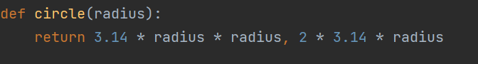

main()函数：
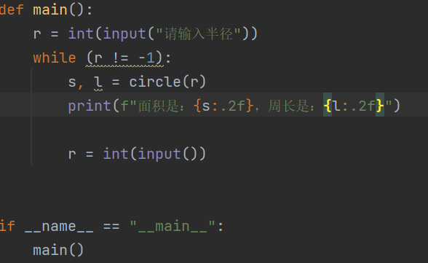

程序运行结果：
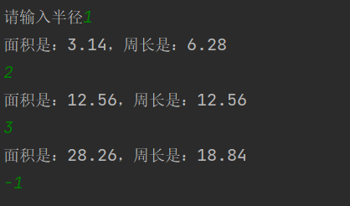

如图：对于输入半径1，2，3均能输出正确的面积和周长，且保留了两位小数，当输入-1时程序停止。函数设计成功。

题目2：提示用户输入成绩，判断是属于哪个水平，将结果打印到控制台。判断规则：60以下不及格，60分以上为及格，70分至80分为合格，80分至90分为良好，90分以上为优秀。

思路：
设计一个函数scorelevel（），拥有一个参数score接收用户输入的成绩，然后判断成绩所属于的等级，最后输出成绩等级。
设计一个main2（）函数，实现成绩的输入，scorelevel（）函数调用。

代码截图：
scorelevel（）：
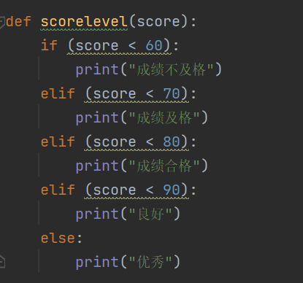
main2():
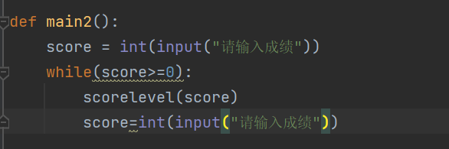
当直接执行该文件时调用main2（）
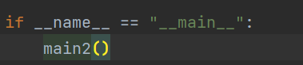

输出结果：
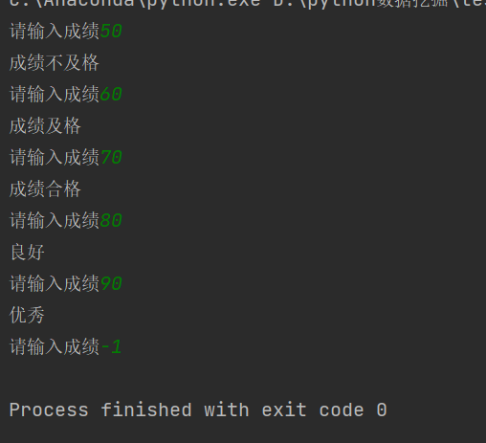

如图：对于每一个输入的成绩，其输出的成绩水平均符合判断规则，程序设计成功。

题目3：在控制台输入4组个人信息：姓名，年龄，籍贯。将信息存入字典中，将字典存入列表。遍历列表，打印每个人的信息，打印格式为：
1 张三 20 湖北
2 李四 22 湖南
3 王五 23 广州
4 刘六 18 江西

思路：
设计一个main3（）函数，先创建一个空列表list，然后循环四次，每次输入一组个人信息，然后创建一个字典存储相应的键值对，最后存入列表中。
之后遍历列表输出每个人的信息即可。

代码截图：
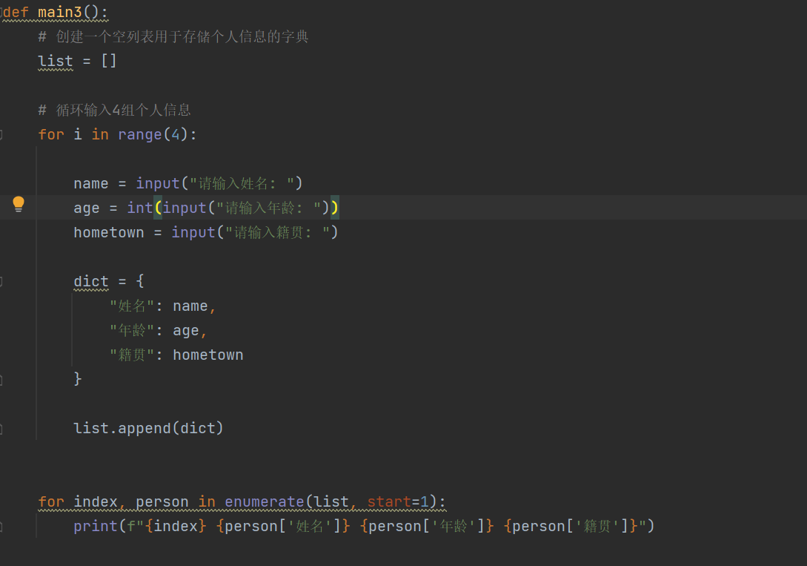
运行该函数：
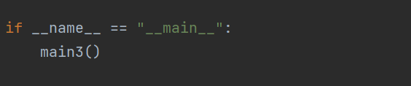

输出结果：

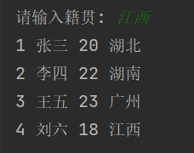

输入结果与题目一致，结果正确，程序设计成功。

题目4：有两个磁盘文件A和B,各存放题3中的两组个人信息,要求把这两个文件中的信息合并(按字母顺序排列), 输出到一个新文件C中。注：运行以上程序前，你需要在脚本执行的目录下创建 test1.txt、test2.txt 文件

思路：
先打开test1.txt文件，读取里面的每一行数据，然后打开test2.txt文件，读取里面的每一行数据，然后合并两个文件中去读的信息，再按照汉字的首字母进行排序，最后打开C.txt文件，在写入模式下写入每一行信息。
由于涉及到汉字排序，一般的sorted函数解决不了这个问题，所以要引入locale模块，把当前语言设置为中文，并且在使用sorted时，把key设置为locale.strxfrm这样就会根据汉字拼音的首字母进行排序。

代码截图:
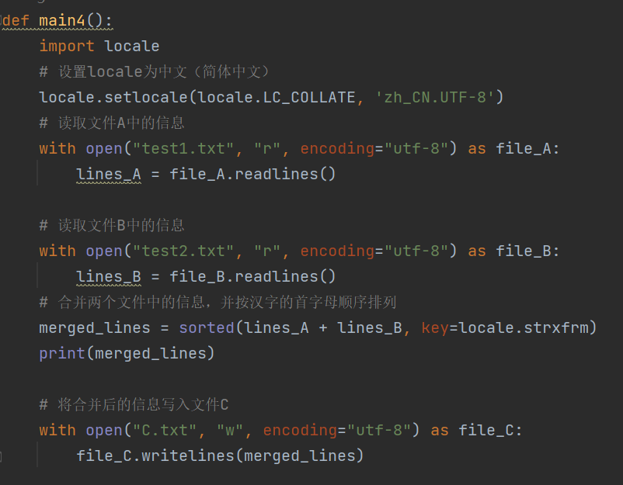

输出结果：
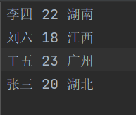

如图所示：李四，刘六，王五，张三按照拼音首字母顺序进行了排列，结果正确，程序运行成功。

题目5：输出9*9乘法口诀；
输出随机干扰下的9*9乘法口诀：在每个数值上加上一个0~1的随机数，相乘，输出（要求输出原始整数和加入的随机数以及最终的结果）。

思路：
由于要产生随机数，所以需要导入random模块，使用random.random()产生0-1的随机数，然后建立两层循环，第一层是循环个数是9，也就是有9行，第二层循环次数是每一行对应的列数，也就是等于对应的行数，如第一行有一列，第七行有七列。内层循环中，先用x1保存第一个乘数，用x2保存第二个乘数，用x3保存x1*x2的结果，然后按格式输出即可。

代码截图：
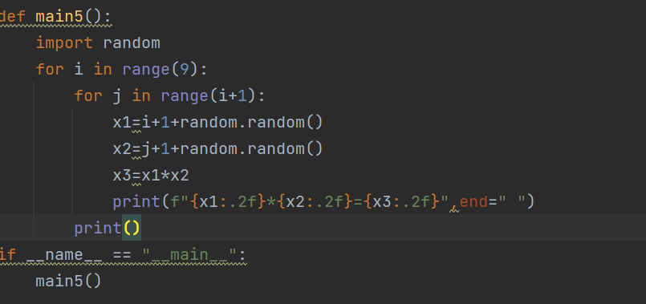

输出结果：
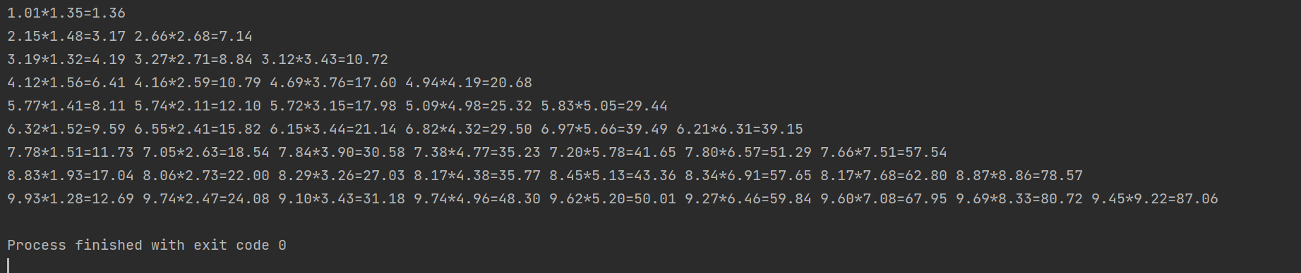

结果输出与预想的一致，九九乘法表输出成功，程序完成。

题目6：定义一个字典。其中键是字符串，描述清单中的物品，值是一个整型值，说明玩家有多少该物品。例如，字典值{'rope': 1, 'torch': 6, 'gold coin': 42, 'dagger': 1, 'arrow': 12}。写一个名为 displayInventory()的函数，参数是字典，打印输出物品个数和物品名称，并统计物品总数量。

思路：
先自行定义一个字典，然后设计一个 displayInventory()函数，对于传入的参数字典，先定义一个total记录总数目，然后对它进行遍历，取出每一个键值对，然后按照格式打印出来，total每次都加上这次取出的键值对中的value，
等到循环结束再打印按格式打印total的值。

代码截图：
displayInventory()
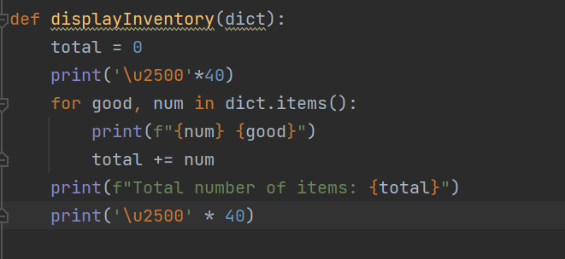

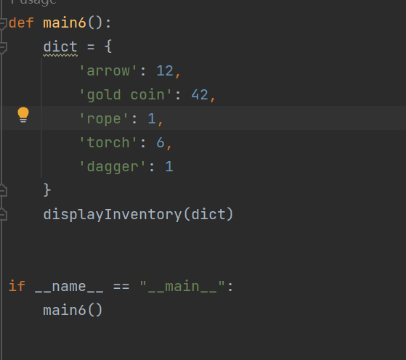

输出结果:
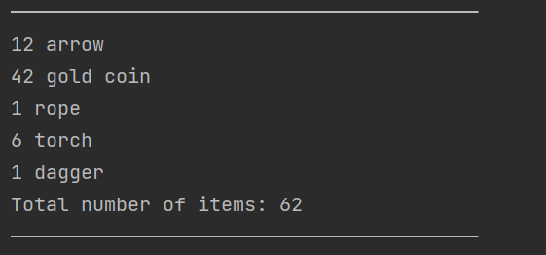

输出结果和预期的一致，结果正确，程序设计成功。

实验收获：
通过本次实验，我加深了对python基础语法的学习掌握，学会了怎么对汉字按其拼音首字母进行排序，本次知识的巩固，对我接下来继续学习python数据分析和数据挖掘的知识大有好处。

指导教师批阅意见：

成绩评定：

指导教师签字：
年 月 日
备注：
注：1、报告内的项目或内容设置，可根据实际情况加以调整和补充。
2、教师批改学生实验报告时间应在学生提交实验报告时间后10日内。

